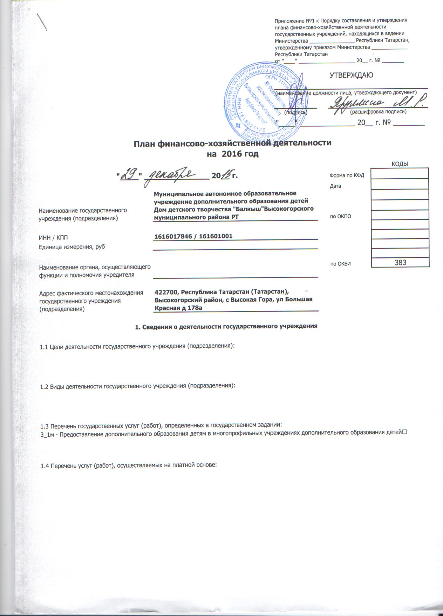
II. Финансовые активы
Денежные средства учреждения (020100000) | 170 | - | - | 103608,51 | 103608,51 | -
в том числе: | 171 | - | - | 103608,51 | 103608,51 | -
денежные средства учреждения на лицевых счетах в органе казначейства (020111000)
денежные средства учреждения в пути в органе казначейства (020113000) | 172 | - | - | - | - | -
денежные средства учреждения на счетах в кредитной  организации (020121000) | 173 | - | - | - | - | -
денежные средства учреждения в кредитной организации в пути (020123000) | 174 | - | - | - | - | -
аккредитивы на счетах учреждения в кредитной организации (020126000) | 175 | - | - | - | - | -
денежные средства учреждения в иностранной валюте на счетах в кредитной организации (020127000) | 176 | - | - | - | - | -
касса (020134000) | 177 | - | - | - | - | -
денежные документы (020135000) | 178 | - | - | - | - | -
денежные средства учреждения, размещенные на депозиты в кредитной организации (020122000) | 179 | - | - | - | - | -
Финансовые вложения (020400000) | 210 | - | - | - | - | -
в том числе: | 211 | - | - | - | - | -
ценные бумаги, кроме акций (020420000)
акции и иные формы участия в капитале (020430000) | 212 | - | - | - | - | -
иные финансовые активы (020450000) | 213 | - | - | - | - | -
Расчеты по доходам (020500000) | 230 | - | - | - | - | -
Расчеты по выданным авансам (020600000) | 260 | - | 37896,71 | 5063,19 | 42959,9 | -
Расчеты по кредитам, займам, ссудам (020700000) | 290 | - | - | - | - | -
в том числе: | 291 | - | - | - | - | -
по представленным кредитам, ссудам, займам (020710000)
в рамках целевых иностранных кредитов (заимствований) (020720000) | 292 | - | - | - | - | -
с дебиторами по государственным (муниципальным) гарантиям (020730000) | 293 | - | - | - | - | -
Расчеты с подотчетными лицами (020800000) | 310 | - | - | - | - | -
Расчеты по ущербу имуществу (020900000) | 320 | - | - | - | - | -
Прочие расчеты с дебиторами (021000000) | 330 | - | - | - | - | -
из них: | 331 | - | - | - | - | -
расчеты по НДС по приобретенным материальным ценностям, работам, услугам (021001000)
расчеты с финансовым органом по наличным денежным средствам (021003000) | 333 | - | - | - | - | -
Вложения в финансовые активы (021500000) | 370 | - | - | - | - | -
в том числе: | 371 | - | - | - | - | -
ценные бумаги, кроме акций (021520000)
акции и иные формы участия в капитале (021530000) | 372 | - | - | - | - | -
иные финансовые активы (021550000) | 373 | - | - | - | - | -
Итого по разделу II (стр. 170 + стр. 210 + стр. 230 + стр. 260 + стр. 290 +  стр. 310 + стр. 320 + стр. 330 + стр. 370) | 400 | - | -4074333,87 | 108671,7 | -3965662,17 | -
БАЛАНС (стр. 150 + стр. 400) | 410 | - | 72489,19 | 138922,7 | 211411,89 | -
III. Обязательства
Расчеты с кредиторами по долговым обязательствам (030100000) | 470 | - | - | - | - | -
в том числе: | 471 | - | - | - | - | -
по долговым обязательствам в рублях (030110000)
по долговым обязательствам по целевым иностранным кредитам (заимствованиям) (030120000) | 472 | - | - | - | - | -
по государственным (муниципальным) гарантиям (03013000) | 473 | - | - | - | - | -
по долговым обязательствам в иностранной валюте (030140000) | 474 | - | - | - | - | -
Расчеты по принятым обязательствам (030200000) | 490 | - | - | - | - | -
Расчеты по платежам в бюджеты (030300000) | 510 | - | - | - | - | -
из них: | 511 | - | - | - | - | -
расчеты по налогу на доходы физических лиц (030301000)
расчеты по страховым взносам на обязательное социальное страхование на случай временной нетрудоспособности и в связи с материнством (030302000) | 512 | - | - | - | - | -
расчеты по налогу на прибыль организаций (030303000) | 513 | - | - | - | - | -
расчеты по налогу на добавленную стоимость (030304000) | 514 | - | - | - | - | -
расчеты по прочим платежам в бюджет (030305000) | 515 | - | - | - | - | -
расчеты по обязательному социальному страхованию от несчастных случаев на производстве и профессиональных заболеваний (030306000) | 516 | - | - | - | - | -
Прочие расчеты с кредиторами (030400000) | 530 | - | - | - | - | -
из них: | 531 | - | - | - | - | -
расчеты по средствам, полученным во временное распоряжение (030401000)
расчеты с депонентами (030402000) | 532 | - | - | - | - | -
расчеты по удержаниям из выплат по оплате труда (030403000) | 533 | - | - | - | - | -
внутриведомственные расчеты (030404000) | 534 | - | - | - | - | -
Расчеты с подотчетными лицами (020800000) | 570 | - | - | - | - | -
Расчеты по доходам (020500000) | 580 | - | - | - | - | -
Расчеты по ущербу и иным доходам (020900000) | 590 | - | - | - | - | -
Итого по разделу III (стр.470+ стр.480+ стр. 510+ стр.530+ стр.570+ стр.580 + стр.590 ) | 600 | - | 77,61 | - | 77,61 | -
IV. Финансовый результат
Финансовый результат хозяйствующего субъекта (040100000) | 620 | - | 72411,58 | 138922,7 | 211334,28 | -
из них: | 623 | - | -1786513,38 | 138922,7 | -1647590,68 | -
финансовый результат прошлых отчетных периодов (040130000)
доходы будущих периодов (040140000) | 624 | - | - | - | - | -
расходы будущих периодов (040150000) | 625 | - | - | - | - | -
БАЛАНС (стр. 600 + стр. 620) | 900 | - | 72489,19 | 138922,7 | 211411,89 | -
* Данные по этим строкам в валюту баланса не входят.



